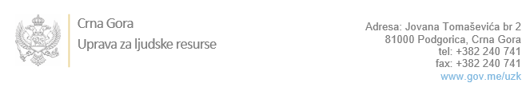

Br: 02-100/22-2369/2 01. novembar 2022. godine

U skladu sa članom 47 Zakona o državnim službenicima i namještenicima ("Službeni list CG", br. 2/18, 34/19, 08/21 i 37/22), a na osnovu Izvještaja o provjeri kandidata br. 02-100/22-2369/1 od 01.11.2022. godine, Uprava za ljudske resurse utvrdila je

**LISTU ZA IZBOR KANDIDATA**

Po javnom oglasu br. 02-100/22-1195/3, objavljenom 08.07.2022. godine, za potrebe **Uprave za statistiku**, za radna mjesta:

**1. Samostalni/a savjetnik/ica III - Odsjek za statistiku cijena i spoljne trgovine, Sektor za makroekonomske statistike, nacionalne račune i cijene** - Izvršilaca: 1, na neodređeno vrijeme, - VII1 nivo kvalifikacije obrazovanja, Fakultet iz oblasti društvenih nauka:

**BOJANA LAKČEVIĆ - ostvareni broj bodova 19.70**

**PETAR DRAGIŠIĆ - ostvareni broj bodova 16.82**

**2. Samostalni/a savjetnik/ica III - Služba za opšte, kadrovske poslove i finansije** - Izvršilaca: 1, na neodređeno vrijeme, - VII1 nivo kvalifikacije obrazovanja, Fakultet iz oblasti društvenih nauka – ekonomija:

**IVANA RADULOVIĆ - ostvareni broj bodova 19.40**

Odluka o izboru kandidata donosi se u skladu sa članom 48 Zakona o državnim službenicima i namještenicima ("Službeni list CG", br. 2/18, 34/19, 08/21 i 37/22), i dostavlja Upravi za ljudske resurse najkasnije u roku od deset dana od dana prijema liste za izbor kandidata.

**mr Đuro Nikač**

**v.d. DIREKTORA**

Dostavljeno:

- Upravi za statistiku

- a/a